**Idiopaattinen skolioosi (NA7CA) / (NA7MA)**

|  |  |
| --- | --- |
| **Kontraindikaatiot** | raskaus |
| **Projektiot** | PA (SIVU pyydettäessä) microdoce |
| **Sädesuojaus** | ei sädesuojia |
| **Esivalmistelut** | vierasesineet pois kuvattavalta alueelta |
| **Apuvälineet** |  |

**Tällä ohjeella kuvataan lapset/nuoret ja idiopaattisen skolioosin myöhäiskontrollit 40 ikävuoteen saakka.**

**Tarkista aina** potilaan aiemmat kuvaukset. Näistä kuvauksista saat tiedon, onko potilaan rangan tilannetta kontrolloitu lapsesta saakka.

Kontrolleissa PA-kuva, SIVU-kuva kyfoosin seurannassa tai erikseen pyydettäessä.

* Jos pyydetään molemmat PA ja SIVU voi kuvata kahdella putkella yhtä aikaa, kädet nostettuna takalevyä vasten niin, ettei mahdollista kyfoosia tule oikaistua.

**Muuta huomioitavaa:** Turva-alue pidettävä tyhjänä kuvauksen aikana. Pyritään pitämään potilaan asento kuvauksessa normaalina. Potilaan pitää jaksaa olla liikkumatta scout- kuvan ja varsinaisen kuvauksen ajan, kesto noin 1–2 min.

**PA**

**Tutkimuksen suoritus**

**Kuvausohjelma, koko selkäranka MICRODOCE-ohjelma ja AP-suunnan röntgenputki**

* ohjaa potilas seisomaan EOS-laitteeseen kasvot takalevyyn päin **(PA)** lähelle detektoria
* potilas seisoo jalkaterät suoraan eteenpäin, paino tasaisesti molemmilla jaloilla
* polvet suorassa
* kädet kylkien vieressä
* asettele potilas niin, että referenssitaso (punainen laser) tulee lonkkien keskelle
* rajaa ylä-alasuunta vihreillä lasereilla
* tarkista nostoalustan kirjaimista sivusuunnan referenssi viivan paikka, acetabulum
* jos potilaalla alaraajoissa pituuspuoliero voidaan lyhyemmän raajan alle laittaa koroke pyydettäessä

**Kuvan rajaus**

* th- rangan yläosasta SI-nivelten yläreunaan, saa rajata lyhemmäksikin, jos lyhyempi mutka
* **yleissääntönä Th1-S1**
* **kontrollikuvauksissa** kuva rajataan niin, että vain skolioosimutkat näkyvät, reisiluun päät ja kallonpohja **EI** tarvitse näkyä
* skolioosileikatuilla potilailla kaikkien fiksaatiomateriaalien tulee näkyä kuvassa

**Hyvän kuvan kriteerit**

* Skolioosimutkat täytyy kuvautua.

**SIVU**

**Tutkimuksen suoritus**

**Kuvausohjelma, koko selkäranka MICRODOCE-ohjelma ja SIVU-suunnan röntgenputki**

* ohjaa potilas seisomaan EOS-laitteeseen keskelle nostoalustaa kasvot takalevyyn päin **(PA)**
* potilas seisoo jalkaterät suoraan eteenpäin, paino tasaisesti molemmilla jaloilla
* polvet suorassa
* kämmenet kevyesti takalevyä vasten olkavarsi 45º kulmassa, ettei mahdollista kyfoosia tule oikaistua
* asettele potilas niin, että referenssitaso (punainen laser) tulee lonkkien keskelle
* rajaa ylä-alasuunta vihreillä lasereilla
* tarkista nostoalustan kirjaimista PA-suunnan referenssi viivan paikka, acetabulumien väliin
* jos potilaalla alaraajoissa pituuspuoliero voidaan lyhyemmän raajan alle laittaa koroke pyydettäessä

**Kuvan rajaus**

* **kontrollikuvauksissa** kuva rajataan niin, että kyfoosin aste on määritettävissä
* **ennen leikkausta** kuva rajataan kallonpohjasta häntäluun päähän saakka ja reisiluun päiden täytyy näkyä

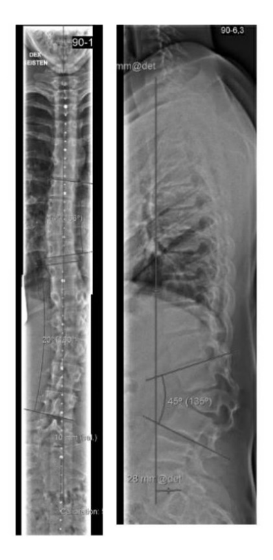

**SIVU /**

**PA ja SIVU yhtä aikaa**

**PA**

**Kontrolli PA + SIVU**

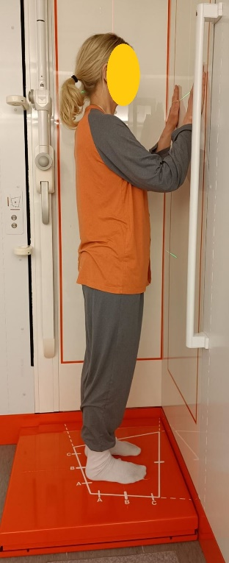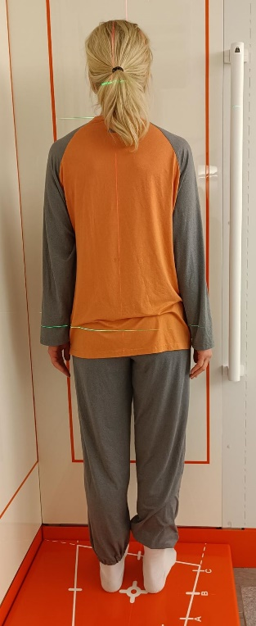

**Ennen leikkausta SIVU**